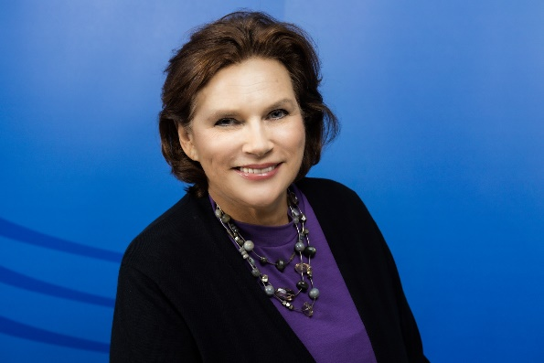
dr Marzenna Guz-Vetter
Dyrektor Przedstawicielstwa Komisji Europejskiej w Polsce ( p.o.)

Urodzona w Warszawie
Wykształcenie:
Magister Filologii Germańskiej, Uniwersytet Warszawski, 1982
Doktorat na temat “Polsko-niemieckie pogranicze w procesie integracji europejskiej”, Wydział nauki o Ziemi, Uniwersytet Wrocławski, 2008
Praca zawodowa:
1982-1995: Dziennikarka Polskiego Radia ( Program na Zagranicę i Radio Bis)
1995 – 2004: Dziennikarka ( free lance) pisząca dla polskich I niemieckich mediów, w tym korespondentka Gazety Wyborczej na Węgrzech oraz Financial Times Deutschland w Polsce
Autorka szeregu publikacji dla Instytutu Spraw Publicznych na temat przygotowania polskiej administracji do wykorzystania funduszy strukturalnych Unii Europejskiej
Od 2005: Urzędniczka Komisji Europejskiej
2005 – 2008: Szefowa działu politycznego w Przedstawicielstwie Komisji Europejskiej w Polsce
2008 – 2015: Analityczka polityczna w Przedstawicielstwie Komisji Europejskiej w Niemczech
2015 – 2017: Dyrektor Przedstawicielstwa Komisji Europejskiej w Polsce ( p.o.) oraz Zastępczyni Dyrektora Przedstawicielstwa Komisji Europejskiej w Polsce
2017 – 2021: Szefowa zespołu analiz politycznych w Dyrekcji Generalnej ds. Komunikacji Komisji Europejskiej, Bruksela
Od września 2021: Szefowa działu prasowego, a od marca 2022 Dyrektor Przedstawicielstwa Komisji Europejskiej w Polsce ( p.o.)

